МОДЕЛЬ-ПИОНЕР URWERK UR-111C Two-Tone

Женева - 26 февраля 2020 г.

Независимый швейцарский часовой бренд URWERK всегда был на гребне волны в плане инноваций. Не исключение и его последняя модель UR-111C в поразительном двухцветном (Two-Tone, TT) исполнении – черное PVD-покрытие, матовая сталь и корпус с профилем в форме капли. В линейке Special Projects, отступающей от индикации «блуждающего часа», которая сделала URWERK известным, это, несомненно, одна из самых концептуально смелых моделей на рынке.

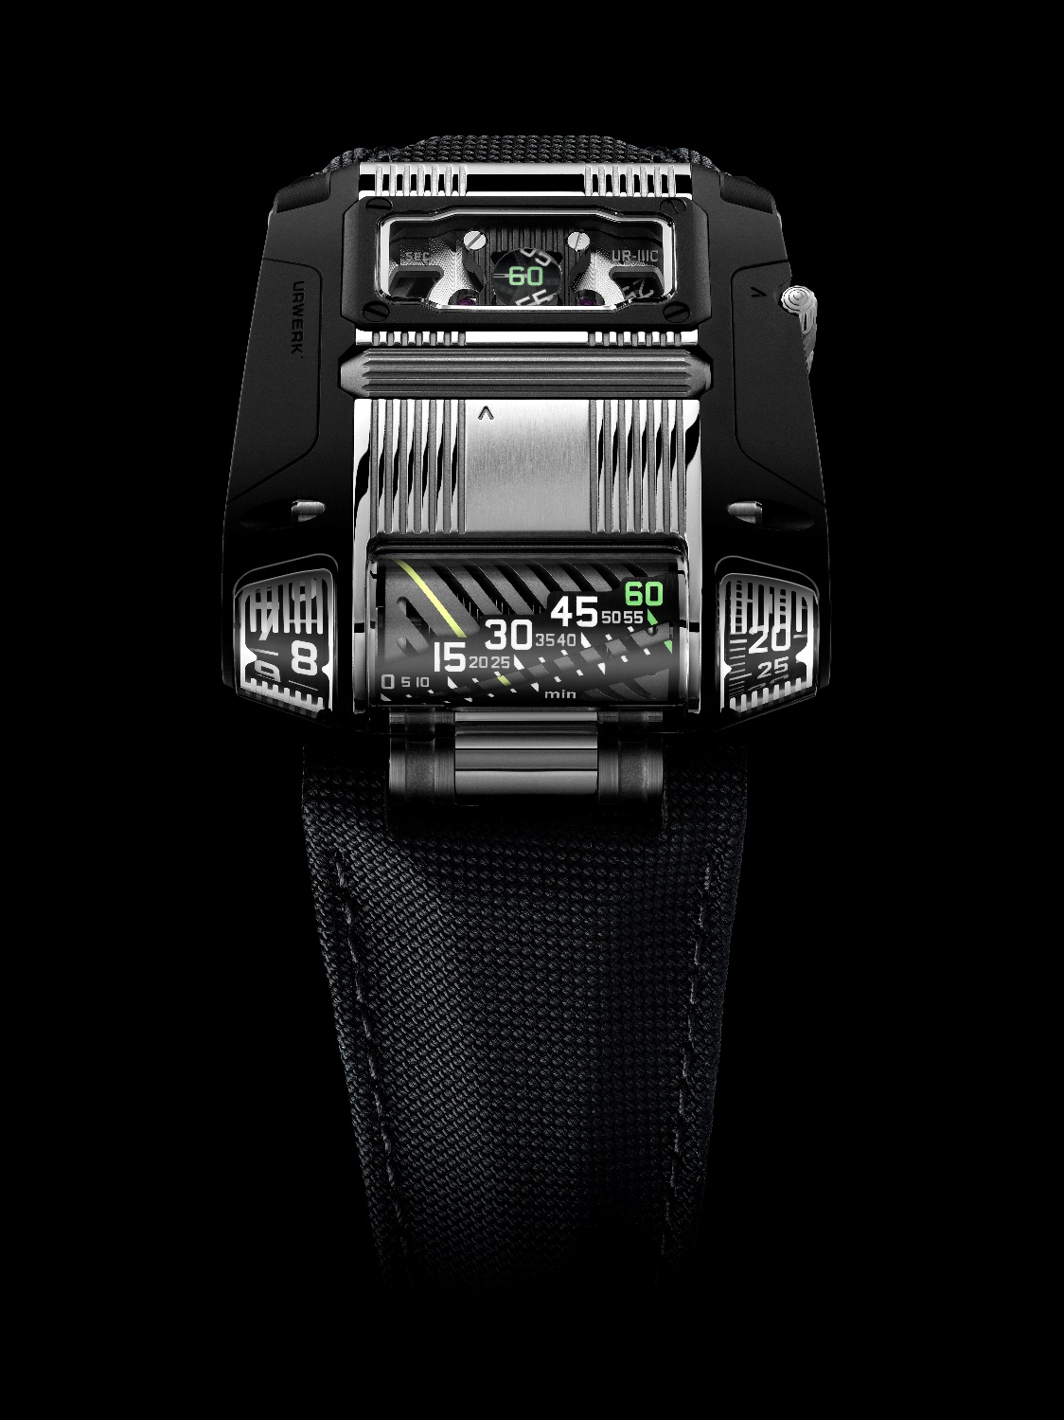

UR-111C TT вобрал в себя три крупнейшие часовые инновации. Первая – минутный дисплей с ретроградной линейной индикацией в стиле «водительских часов» с дисплеем, направленным вбок. Это побочный продукт механизма, сконструированного для UR-CC1, но с неожиданной особенностью. Здесь цифры располагаются под углом в 30° по диагонали для лучшей удобочитаемости. Это означает, что вращающийся цилиндр, на который нанесен указатель минут, должен поворачиваться на 300 градусов вокруг своей оси, во время чего происходит закрутка цилиндрической винтовой пружины. На 60-й минуте пружина высвобождается, заставляя указатель перепрыгнуть еще на 60 градусов и вернуться в исходное положение. Тем самым она также заставляет указатель часов перескочить влево. В результате создается чарующая оптическая иллюзия бесконечного и непрерывного вращения цилиндра.

Вторая инновация – секундный дисплей. Ажурные арабские цифры установлены на двух колесах с десятисекундным шагом. Колеса изготавливаются с использованием сложного процесса, включающего литографию, гальванопластику и формовку, специально разработанного для создания сверхлегких конструкций особого назначения. Одно такое колесо с шестью цифрами весит всего 0,025 г. – оптимальный вес для изящного танца, в котором участвует пара колес. Сцепляясь, как будто в зубчатой передаче, они демонстрируют плавное течение секунд. Но как сделать так, чтобы владелец смог рассмотреть такие миниатюрные детали? Они движутся – на расстоянии всего одной десятой доли миллиметра – под своего рода линзой округлой формы, на самом деле представляющей собой пучок оптических волокон.

Третья и во многих отношениях наиболее интересная новая концепция, используемая в UR-111C, – это оригинальный подход к заводной головке для подзавода часов и установки времени. Отказавшись от традиционной боковой заводной головки, новая модель URWERK снабжена системой ролика, находящейся в центре верхней части корпуса. С его помощью можно заводить часовой механизм с автоподзаводом. При высвобождении небольшого рычага, расположенного в правой части корпуса, этот же ролик используется для установки времени с функцией останова секундной стрелки.
Конечно, компоновка всех этих микромеханизмов для придания окончательной формы UR-111C была не простой задачей. Передача должна была быть переосмыслена таким образом, чтобы горизонтально расположенный механизм мог обеспечить вертикальную индикацию времени внутри прозрачных усеченных конусов, покрытых стеклом, по обеим сторонам линейного дисплея. Установка заводной головки на заводном валике также явилась инженерным подвигом, миниатюрным по размеру, но не менее поразительным по своему эффекту.

Все это полностью соответствует дизайнерскому духу соучредителей URWERK Феликса Баумгартнера и Мартина Фрая. UR-111C TT не просто элегантный модный инструмент индикации времени. Он доставит своему владельцу как визуальное, так и тактильное удовольствие, что особенно редко встречается в часовом деле, – неиссякаемый источник удивления и очарования на протяжении всей его жизни.

UR-111C TT
Ограниченная серия из 25 экземпляров
Стоимость: 130 000 швейцарских франков (без НДС)

МЕХАНИЗМ
Калибр с автоматическим подзаводом и функцией останова секундной стрелки
Камни: 37
Спуск: швейцарский анкерный
Частота: 4 Гц
Запас хода: 48 часов
Материалы: анодированный алюминиевый цилиндр; секундные колеса из никеля, обработанные по технологии LIGA
Финиш поверхности: жемчужное зернение, пескоструйная обработка, женевские полосы (Côtes de Genève), полированные головки винтов.

ИНДИКАЦИЯ
Прыгающий час, ретроградная линейная индикация минут, цифровая индикация минут и секунд

КОРПУС
Размеры: ширина 42 мм, длина 46 мм, толщина 15 мм
Стекло: сапфировое с антибликовым покрытием
Водонепроницаемость: давление протестировано на глубине до 3 ATM / 100 футов / 30 м

__________________________________

Для получения дополнительной информации свяжитесь с нами:
Г-жа Ясин Сар
press@URWERK.com
+41 22 900 2027

Цитаты соавторов Феликса Баумгартнера и Мартина Фрая:

Феликс Баумгартнер, часовой мастер, соучредитель фирмы URWERK
«Когда мы основали Urwerk, нам хотелось запечатлеть эмоции, возникающие в процессе инновации. Это означало иной подход к наручным часам, не только как к сложному механизму, но и как к источнику удовольствия. Создавая UR-111C, мы сосредоточились на одной часовой детали, которая не менялась с момента ее изобретения в 1840-х годах – заводной головке. Мы полностью пересмотрели ее конструкцию, изменив способ подзавода часов. Для этого нам пришлось переделать весь механизм подзавода. Это был долгий и порой трудоемкий процесс, но дело увенчалось успехом. Мы переосмыслили способ взаимодействия с часами и связь между часами и их владельцем».

«Я где-то читал, что для того, чтобы хорошо себя чувствовать, каждый человек нуждается в физическом контакте с другим человеком, по крайней мере, восемь раз в день. То же самое и с механическими часами. Если ими пренебрегать, они останутся бездушным, инертным предметом. Но если их взять в руки и привести в движение, они внезапно оживут. Это пробуждение сразу же заметно на нашем UR-111C: приводится в движение секундное колесо, затем начинается линейное «восхождение» минут, а за ними – неумолимый отсчет часов.

_______________

Мартин Фрай, художник, главный дизайнер и соучредитель URWERK
В поисках вдохновения Мартин Фрай иногда обращается к прошлому. «Я помню, как в детстве ходил с отцом в ювелирный магазин. Он очень любил драгоценные камни. И я видел, как эти природные минералы используются в качестве лупы. Можно положить такой камень, скажем, на газету, и изображение на бумаге будет идеально передано в верхней части камня. Даже свет проходит сквозь камень таким образом, что освещает все, что находится под ним. Это просто невероятно. Это воспоминание так запечатлелось в моей памяти, что спустя десятилетия я задумался, не могли бы мы использовать его в дизайне часов. В конечном итоге мы выбрали более высокотехнологичный альтернативный вариант. Я до сих пор удивляюсь, почему оптоволокно так мало используется в часовом деле».

«Иметь часы со вторым дисплеем было для меня всегда важно, потому что это дает наглядное представление о проходящем времени, как на песочных часах. И я думаю, что сцепление двух колес секундного дисплея UR-111C напоминает песок, струящийся в песочных часах. Этот дисплей превозносит секунду. Ведь речь о том, чтобы дарить тактильное удовольствие».

URWERK
Основанная в 1997 году Феликсом Баумгартнером и Мартином Фраем фирма URWERK является результатом твердой убежденности в том, что история часового дела – постоянно меняющееся искусство.
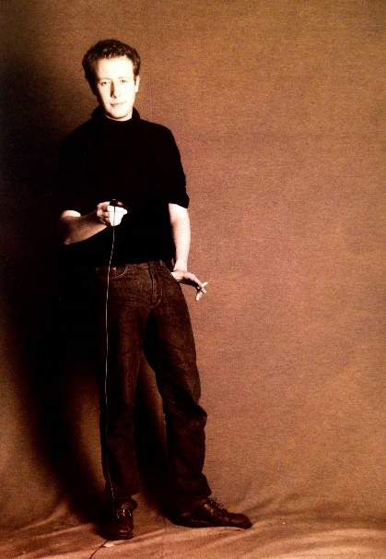
Феликс Баумгартнер – часовой мастер, как его отец и дед, и по его венам течет время. Выпускник школы часового дела в Шаффхаузене, Феликс овладел тайным языком минутных репетиторов, турбийонов и вечных календарей за верстаком своего отца.
Мартин Фрай – художественный противовес техническому мастерству своего партнера. Поступив в 1987 году в Люцернский колледж искусства и дизайна, Мартин углубленно ознакомился со всеми жанрами изобразительного искусства, начиная с живописи и скульптуры и заканчивая видео, обретая художественную зрелость.
Феликс и Мартин познакомились случайно и обнаружили, что оба увлекаются измерением времени, и долго обсуждали то огромное расстояние, которое разделяло часы на витринах бутиков и образы их будущих творений.
Первые часы, разработанные ими в начале девяностых годов, были навеяны ночными часами с подсветкой, созданными в XVII веке братьями Кампани. В этих часах индикация времени осуществлялась с помощью вращающихся дисков, на каждом из которых был обозначен определенный час. Цифра появлялась в левом углу апертуры, медленно проплывала и исчезала в правом углу, подобно солнцу на небосводе. «Блуждающий час» лег в основу удивительного URWERK 103 и последних моделей, UR-105 TA и UR-210. Все они отличаются очень оригинальным дизайном, передовыми часовыми технологиями и инновационными концепциями.
«Наша задача – не предложить очередную версию существующего механического усложнения», – объясняет Феликс Баумгартнер. «Наши часы уникальны, потому что каждая модель задумана как оригинальное произведение. В этом раритетность и особая ценность наших часов. Прежде всего мы хотим раздвинуть традиционные горизонты часового дела». Воплотить в жизнь эти идеи помогает Мартин Фрай, отвечающий за форму будущей индикации времени. «Я пришел не из замкнутого мирка часовщиков, а из мира, в котором свобода для человека творческого не имеет границ. Источник вдохновения для меня – все мое культурное наследие».
Это наследие уходит корнями в эпоху, отраженную в названии их компании. URWERK буквально означает «первоначальное достижение», а Ур Халдейский, в Месопотамии, – тот город, в котором шумеры впервые заметили связь небесных тел с временами года и таким образом создали первые единицы измерения времени.

